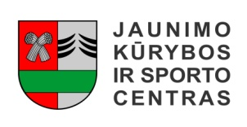
ŠAKIŲ RAJONO SAVIVALDYBĖS JAUNIMO KŪRYBOS IR SPORTO CENTRAS
Biudžetinė įstaiga, V. Kudirkos g. 64, Šakiai, LT-71124, tel. (8345) 60187, el. p. jksc@takas.lt Duomenys kaupiami ir saugomi Juridinių asmenų registre, kodas 190824054, PVM mokėtojo kodas LT100006169918
2017 01 21
ŠAKIŲ RAJONO 2016 M. GERIAUSIŲ SPORTININKŲ PAGERBIMO ŠVENTĖ

Data: 2016 01 20.
Vieta: Šakių JKSC (V. Kudirkos g. 64, Šakiai);
Organizatoriai: Šakių JKSC.
Šiais metais sudaryta vertinimo komisija (R. Mozūraiteinė, R. Paškevičiūtė, P. Puskunigis, E. Grigošaitis, I. Bankauskienė) rinko Šakių rajono vardą garsinančius sportininkus (Lietuvos čempionatų, pirmenybių, varžybų prizininkai - I, II, III vietos nugalėtojai; pasaulio, Europos, Baltijos šalių čempionatų, pirmenybių, universiadų prizininkai - I, II, III vietos nugalėtojai), geriausias sporto šakų žaidimų komandas, metų rekordininkus, trenerį, kūno kultūros mokytoją, aktyviausią sporto klubą ir sportiškiausią Šakių rajono bendrojo ugdymo mokyklą (miesto ir kaimo).
Geriausių rajono mokinių sportininkų dešimtukas:
Šakių JKSC sportininkai:
Akvilė Andriukaitytė – lengvoji atletika, Lietuvos rajonų jaunių lengvosios atletikos pirmenybės, 60 m bėgimo rungtis, I-a vieta, 300 m bėgimo rungtis, II-a vieta Lietuvos jaunimo lengvosios atletikos pirmenybės,60 m bėgimo rungtis, II-a vieta. Baltijos šalių jaunių lengvosios atletikos mačas, 60 m bėgimo rungtis, I-a vieta, Lietuvos jaunimo pirmenybės, 100 m bėgimo rungtis, I-a vieta, 200 m bėgimo rungtis, I-a vieta, Europos jaunių čempionatas. Šakių JKSC mokytojas - metodininkas Algirdas Ulinskas.
Modestas Masteika – lengvoji atletika, Lietuvos žiemos sezono metimų čempionatas, ieties metimo rungtis, I-a vieta. Lietuvos jaunimo lengvosios atletikos pirmenybės, ieties metimo rungtis, I-a vieta. Baltijos šalių jaunučių ir jaunimo mačas, II-a vieta, pasaulio jaunimo iki 20 m. lengvosios atletikos čempionatas. Šakių JKSC mokytojas - metodininkas Vytautas Strokas.
Karolina Saukaitytė – dziudo imtynės, lkska nemunas dziudo pirmenybės u-18, I-a vieta, Lietuvos jaunučių sporto žaidynės, II-a vieta, Lietuvos jaunučių dziudo čempionatas, III-a vieta, Lietuvos jaunių dziudo čempionatas, I-a vieta. Šakių JKSC mokytojas - ekspertas Kęstutis Smirnovas.
Laura Sabaliauskaitė – lengvoji atletika, Lietuvos jaunučių pirmenybės, šuolio į tolį rungtis, I-a vieta, Lietuvos jaunių pirmenybės, II-a vieta, Lietuvos jaunučių sporto žaidynės, IV-a vieta. Šakių JKSC mokytojas - metodininkas Algirdas Ulinskas.
Edvinas Gylys – lengvoji atletika, Lietuvos jaunučių pirmenybės, šuolio į tolį rungtis, I-a vieta, Lietuvos jaunučių trikovių komandinės varžybos, III-a vieta, Lietuvos jaunučių sporto žaidynės, trečia vieta. Šakių JKSC mokytoja Reda Konteikienė.
Šakių sporto klubų sportininkai:
Ernestas Varankevičius – Lietuvos MMA mėgėjų moksleivių pirmenybių I-os vietos nugalėtojas, Lietuvos atviros grapling taurės pirmenybės I-os vietos nugalėtojas, Baltijos šalių grappling imtynių čempionato I-os vietos nugalėtojas, European open grappling no-gi IGF čempionaton I-os vietos nugalėtojas, Lietuvos mokinių graplingo čempionato I-os vietos nugalėtojas. Sporto klubas Ošimas, treneris Vytautas Smirnovas.
Linas Sniečkus – LKSKA „Nemunas“ dziudo pirmenybių U-18 I-os vietos nugalėtojas, Lietuvos jaunučių dziudo čempionato II-os vietos nugalėtojas, Lietuvos atviro grapling imtynių taurės p[pirmenybių II-os vietos nugalėtojas, Baltijos šalių atviro grapling čempionato II-os vietos nugalėtojas, Europos grapling čempionato II-os vietos nugalėtojas, Lietuvos mokinių grapling pirmenybių II-os vietos nugalėtojas. Sporto klubo Audra sportininkas, treneriai Kęstutis Smirnovas, Neringa Žebrauskienė.
Ignas Vaičiūnas - Lietuvos MMA mėgėjų moksleivių pirmenybių I-os vietos nugalėtojas, Lietuvos atviros grapling taurės pirmenybės I-os vietos nugalėtojas, atviras Latvijos grappling imtynių čempionato I-os vietos nugalėtojas, Baltijos šalių grappling imtynių čempionato II-os vietos nugalėtojas, European open grappling no-gi IGF čempionaton II-os vietos nugalėtojas, Lietuvos mokinių graplingo čempionato I-os vietos nugalėtojas. Sporto klubo Ošimas sportininkas, treneris Vytautas Smirnovas.
Marius Juočiūnas – Lietuvos dziudo čempionato U-16 II-os vietos nugalėtojas, Lietuvos jaunučių dziudo čempionato III-os vietos nugalėtojas, Lietuvos atviro grapling imtynių taurės pirmenybių I-os vietos nugalėtojas, Baltijos šalių atviro grappling čempionato III-os vietos nugalėtojas, Europos graplingo čempionato Baltijos šalių grappling imtynių čempionato III-os vietos nugalėtojas. Sporto klubo Audra sportininkas, treneriai Kęstutis Smirnovas, Neringa Žebrauskienė.
Auksė Kaušiūtė –Lietuvos atviros grapling taurės pirmenybių I-os vietos nugalėtoja, Atviro Latvijos grapling imtynių čempionato III-os vietos nugalėtoja, Baltijos šalių grapling imtynių čempionato I-os vietos nugalėtoja, European open grappling no-gi IGF čempionatono I-os ir II-os vietos nugalėtoja, Lietuvos mokinių grapling čempionato pirmų vietų nugalėtoja. Sporto klubo Ošimas sportininkė, treneris Vytautas Smirnovas.
Geriausių rajono suaugusiųjų penketukas:
Rimantas Simokaitis – Lietuvos štangos spaudimo čempionato I-os vietos nugalėtojas veteranų grupėje, Sporto klubo Audra sportininkas; Lietuvos veteranų štangos spaudimo čempionatas, sporto klubo Fortūna sportininkas.
Simona Bakšytė – Lietuvos jėgos trikovės čempionate I-a vieta, sporto klubas Audra, vadovas Rimantas Simokaitis, Lietuvos jaunių, jaunimo, suaugusiųjų štangos spaudimo čempionate II-a vieta. Sporto klubas Fortūna, treneris Rimantas Simokaitis.
Marijus Užupis – geriausias Šakių rajono krepšininkas, puolėjas žaidžiantis Lietuvos nacionalinėje krepšinio lygoje su Šakių „Vyčio„ komanda.
Romas Pališkis – daugkartinis Lietuvos, Europos ir pasaulio rankų lenkimo čempionatų prizininkas, sporto klubas Aidas.
Martynas Pikčilingis – 2016 m. Lietuvos automobilių kroso čempionato D-super2000 III-ios vietos nugalėtojas. Sporto klubo „Motorsport LT“ sportininkas, vadovas Valdas Stankūnas.
Geriausios sporto šakų žaidimų komandos:
lengvosios atletikos atskirų rungčių komanda: Akvilė Andriukaitytė, Laura Sabaliauskaitė, Goda Beniušytė, Gabrielė Bliūdžiūtė, Milda Šnipaitė, Viltė Kaminskaitė. Treneris Šakių Varpo mokyklos kūno kultūros mokytojas - metodininkas, Šakių JKSC lengvosios atletikos mokytojas – metodininkas Algirdas Ulinskas;
lengvosios atletikos keturkovės komanda: Goda Beniušyė, Emilija Šuopytė, Raminta Liubinaitė, Viktorija Gurajūtė, Šarūnė Vizgirdaitė, Beata Šiuikaitė. Treneris Šakių Varpo mokyklos kūno kultūros mokytojas – metodininkas, Šakių JKSC lengvosios atletikos mokytojas - metodininkas Algirdas Ulinskas;
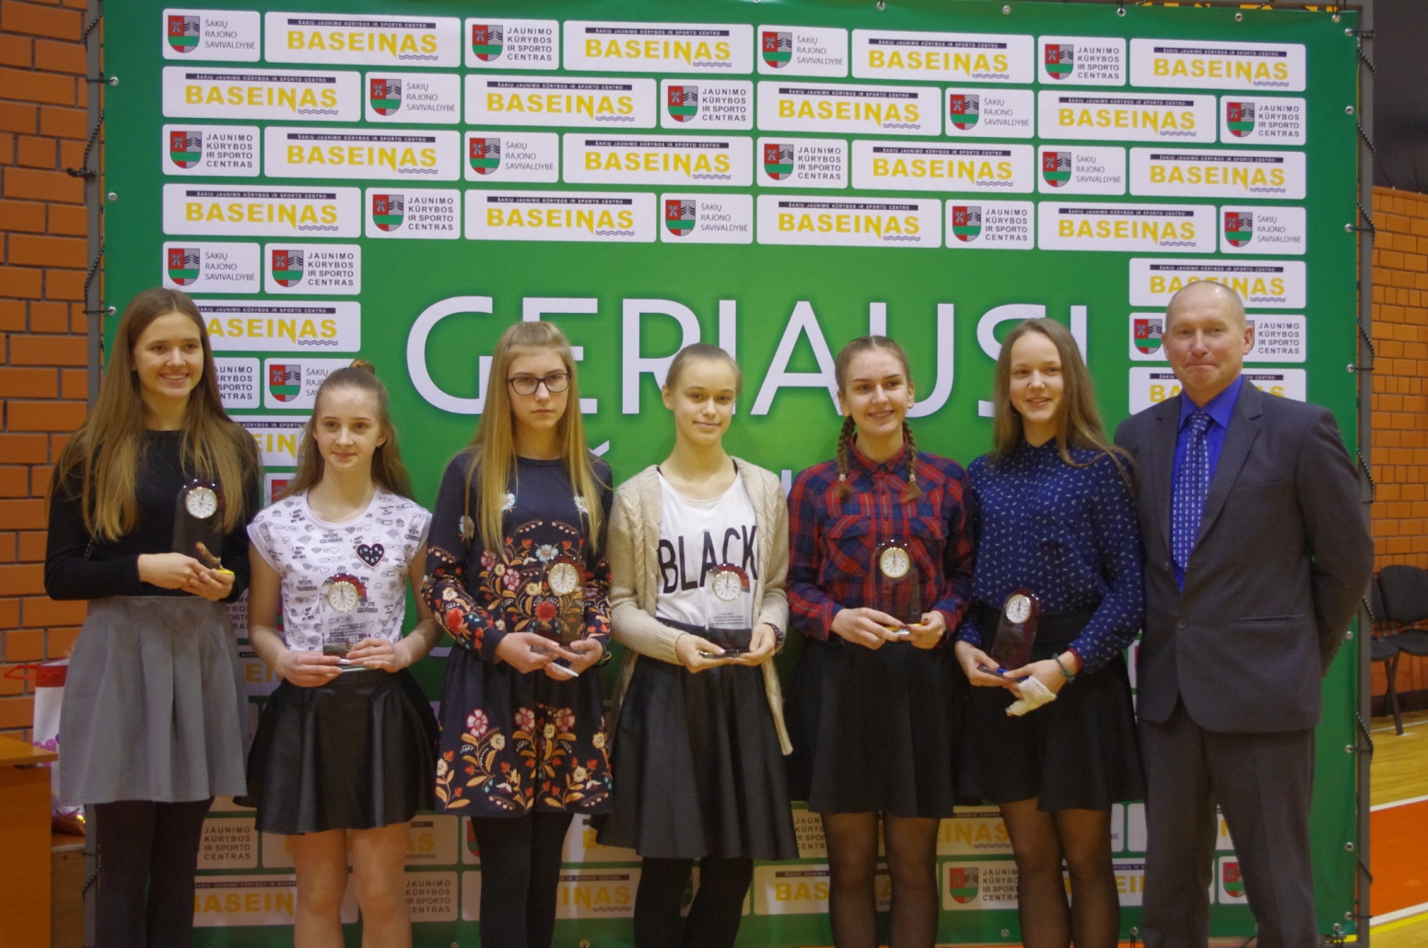
Šakių rajono veteranų krepšinio komanda, atstovaujanti rajoną Žemaitijos krašto krepšinio veteranų varžybose „Žalgirio“ taurei laimėti. Žaidėjai: Darius Stankaitis, Dalius Jasevičius, Tomas Vencius, Rimas Virbauskas, Žilvinas Šimaitis, Algimantas Zymonas, Eimantas Baltrušaitis, Darius Adomaitis, Egidijus Juočiūnas, Vygis Racevičius, Saulius Naumavičius, Rolandas Baltrušaitis. Komandos vadovas Mindaugas Balčiūnas.
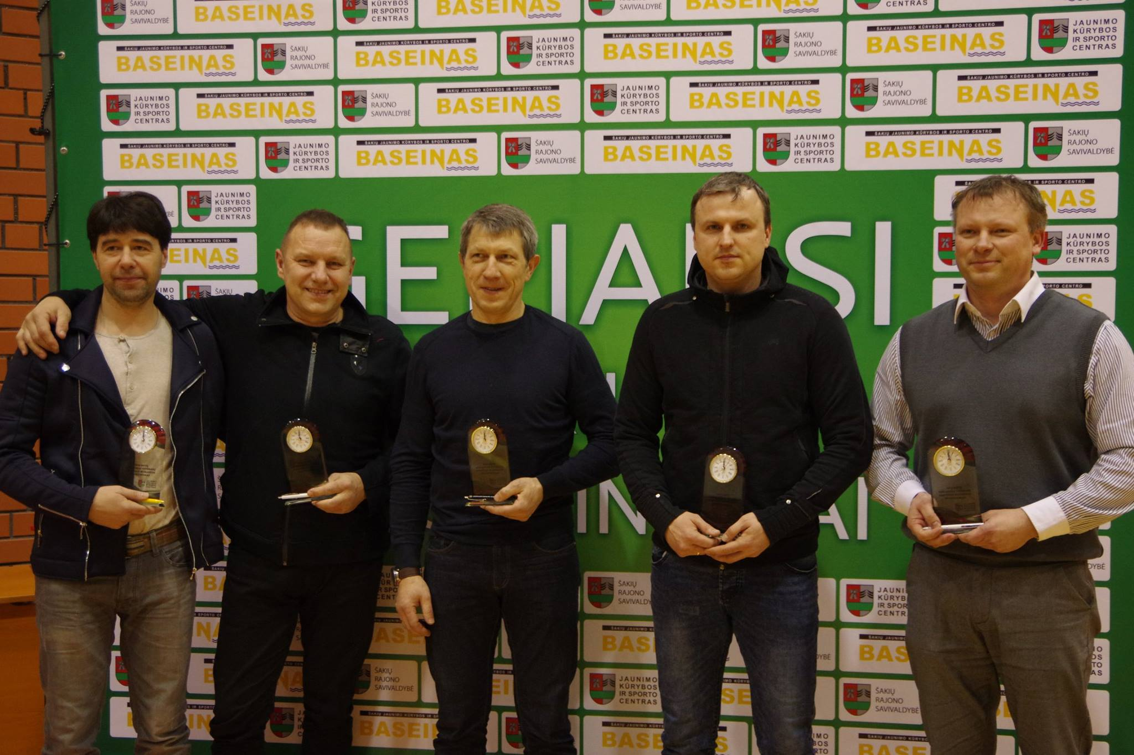
2016 metų rekordininkai:
Akvilė Andriukaitytė - 2016 metais pagerino rajono moterų 100 m, 200 m, 300 m bėgimo rungčių ir šuolio į tolį rungties rekordus. Šakių JKSC Mokytojas Algirdas Ulinskas.
Modestas Masteika - 2016 metais pagerino rajono vyrų ieties metimo rekordą. Šakių JKSC mokytojas Vytautas Strokas.
Laura Sabaliauskaitė - 2016 metais pagerino rajono jaunučių šuolio į tolį rekordą. Šakių JKSC mokytojas Algirdas Ulinskas.
Edvinas Gylys - 2016 metais pagerino rajono jaunučių šuolio į tolį rekordą. Šakių JKSC mokytoja Reda Konteikienė.
Milda Šnipaitė. 2016 metais pagerino rajono jaunučių ieties metimo rekordą. Šakių JKSC mokytoja Vitalija Gudzinevičienė.
Viltė Kaminskaitė, Laura Sabaliauskaitė, Goda Beniušytė, Akvilė Andriukaitytė 2016 m. pagerino 4×100 m estafetės rajono moterų rekordą. Šakių JKSC mokytojas Algirdas Ulinskas.
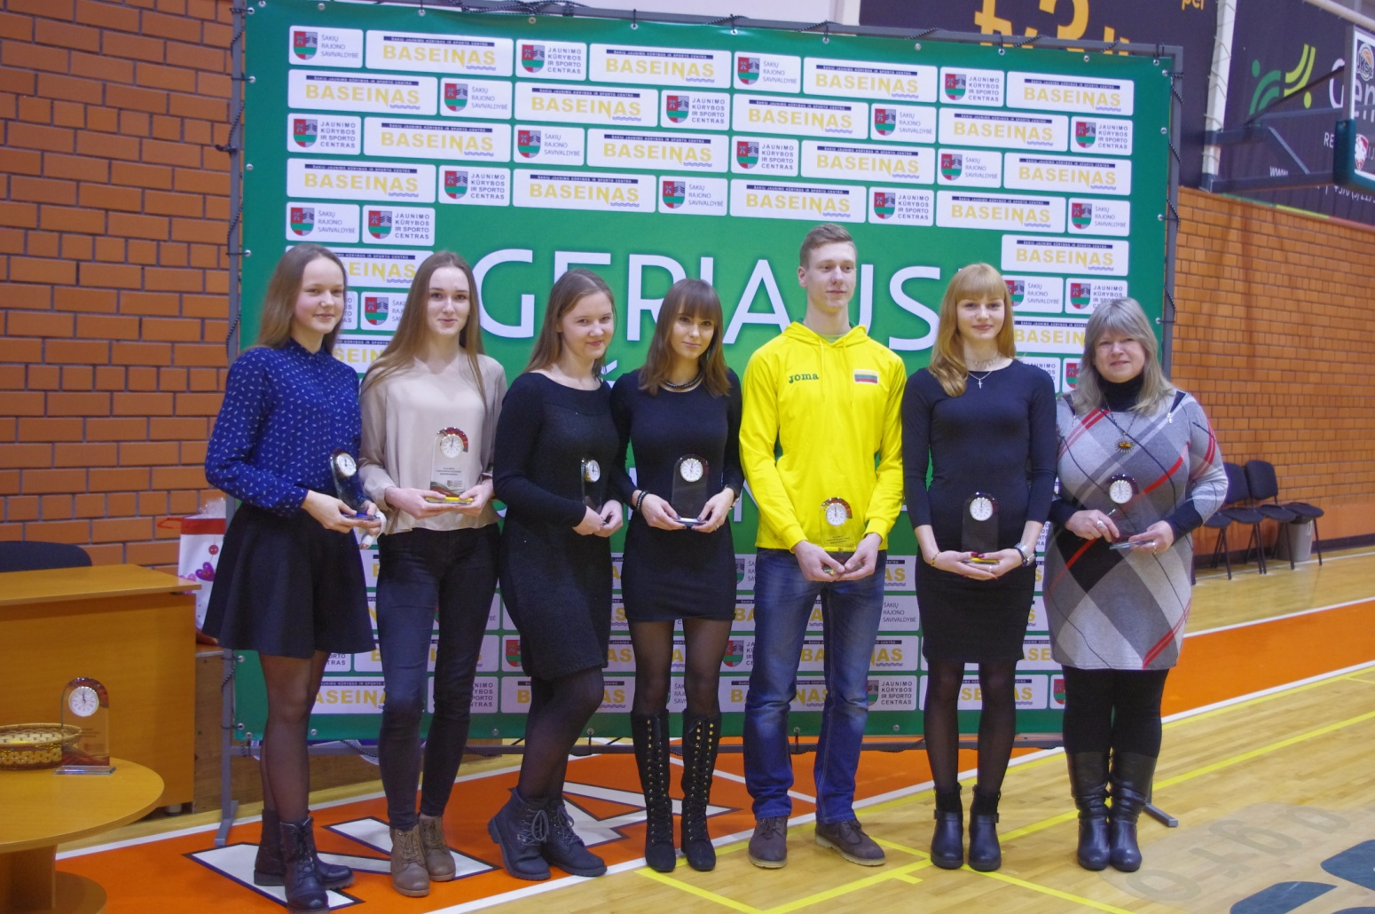
Geriausias 2016 m. treneris: Šakių JKSC sporto mokytojas- ekspertas Kęstutis Smirnovas.
Geriausias 2016 m. mokytojas: Šakių Varpo mokyklos kūno kultūros mokytojas metodininkas Algirdas Ulinskas.
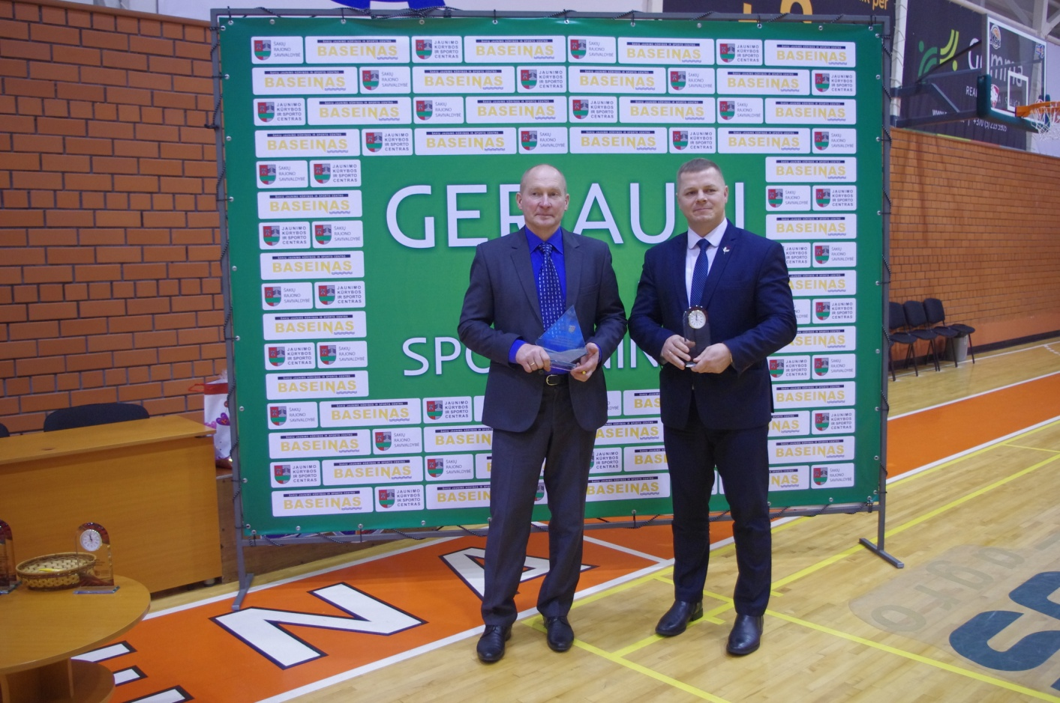
Aktyviausias Šakių rajono sporto klubas:
Šakių sporto klubas „Audra“.
Sportiškiausios Šakių rajono bendrojo ugdymo mokyklos:
Miesto - Šakių „Varpo“ mokykla;
Kaimo vietovių - Lukšių Vinco grybo gimnazija.
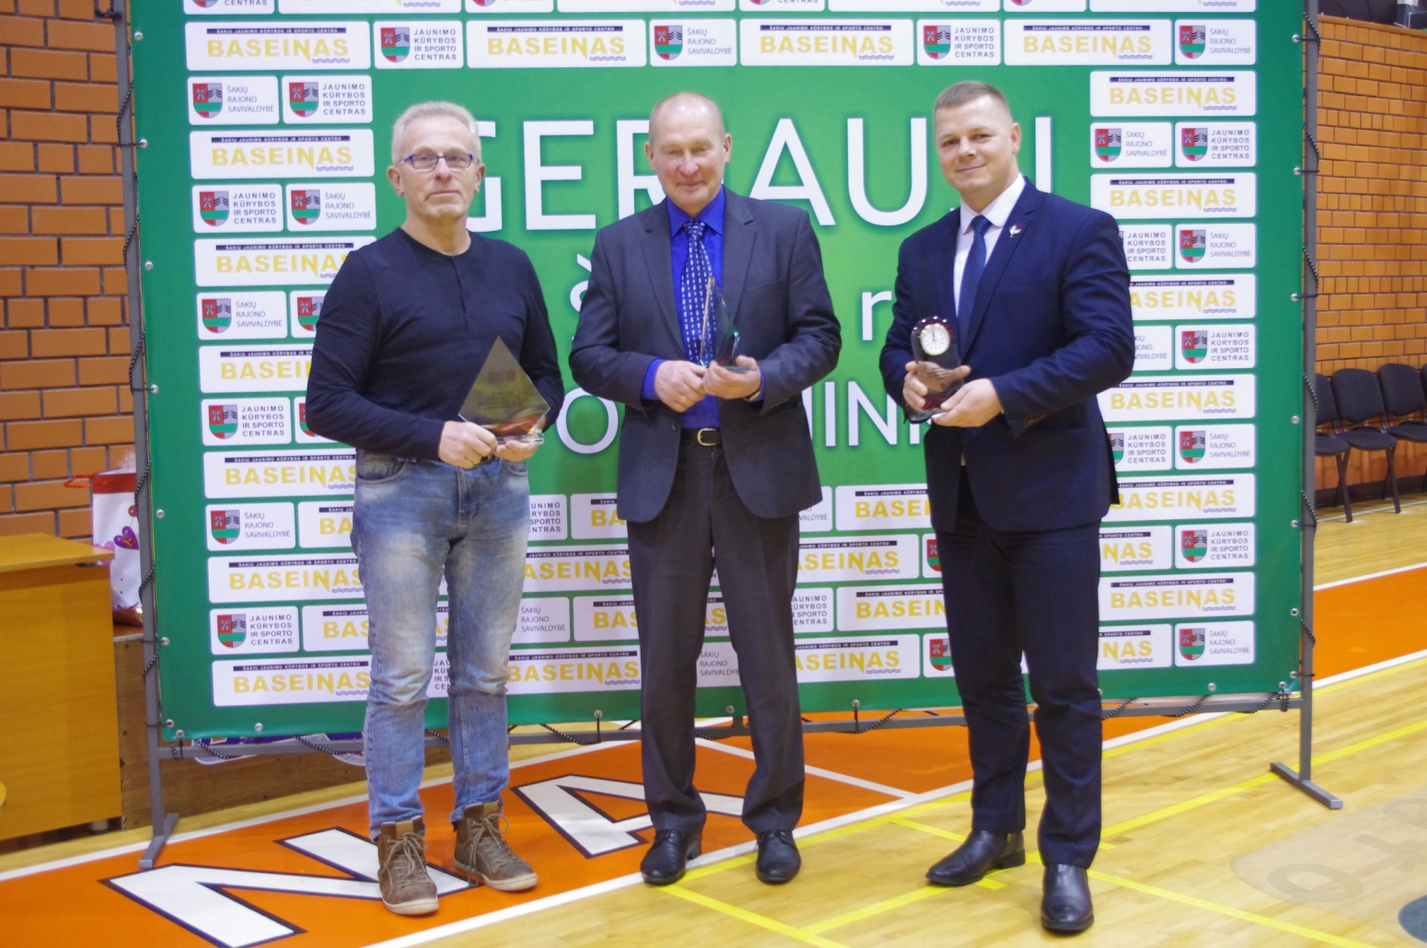
Šakių JKSC būrelių mokiniai, pasiekę geriausius rezultatus:
Mykolas Adomaitis - radiotechnikos būrelio mokinys, Lietuvos mokinių sportinės radio pelengacijos sprinto pirmenybėse iškovojo I-ą vietą, Lietuvos jaunųjų radistų čempionate I-ą vietą. Būrelio vadovas Stasius Vyšniauskas.
Andrius Bendoraitis - informatikos būrelio mokinys, Suvalkijos krašto ir dr. Juozo Kazicko programuotojų konkurse iškovojo I-ą vietą, Lietuvos moksleivių informatikos olimpiadoje III-ą vietą, Baltijos šalių informatikos olimpiados dalyvis. Būrelio vadovas Antanas Burkšaitis.
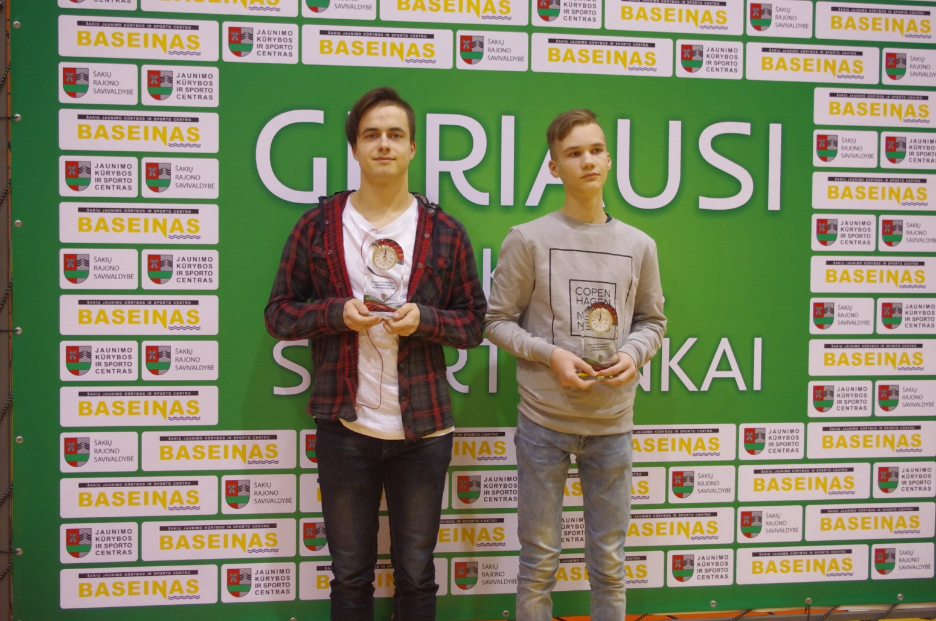

Šakių rajono savivaldybės padėkos įteiktos: Dariui Šlėderiui, Daivai Šlėderienei, Aurelijui Marčiulioniu, Redai Konteikienei, Valentinui Bagdanavičiui, Kęstučiui Smirnovui, Žydrūnui Antanaičiui už ilgametį ir nuoširdų darbą ugdant sportišką jaunąją kartą.
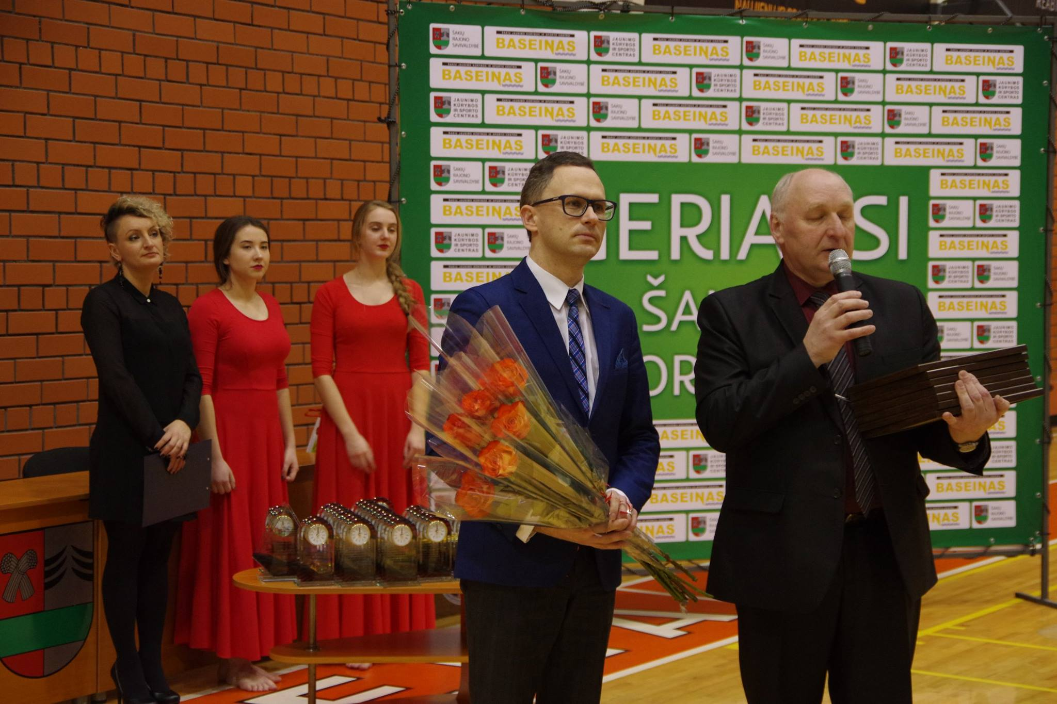
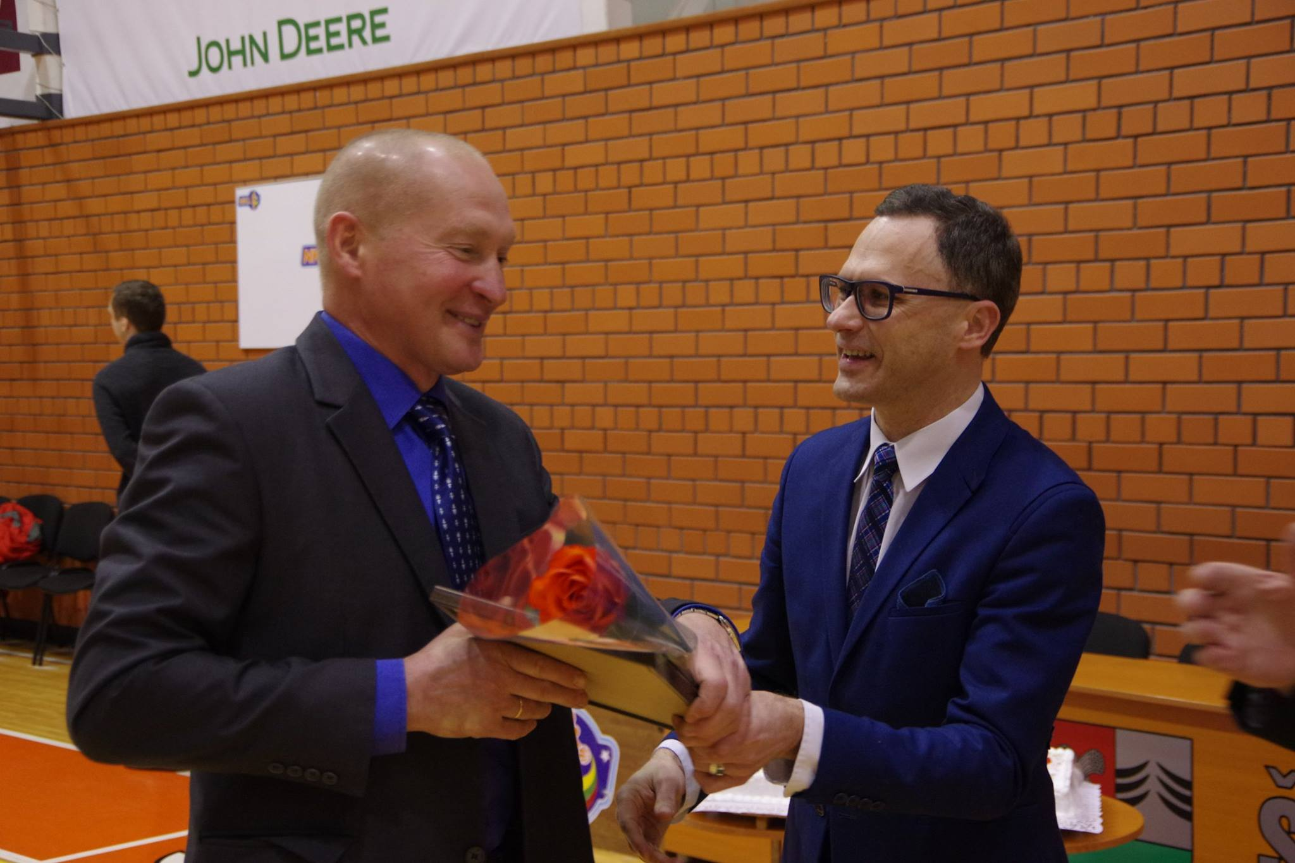
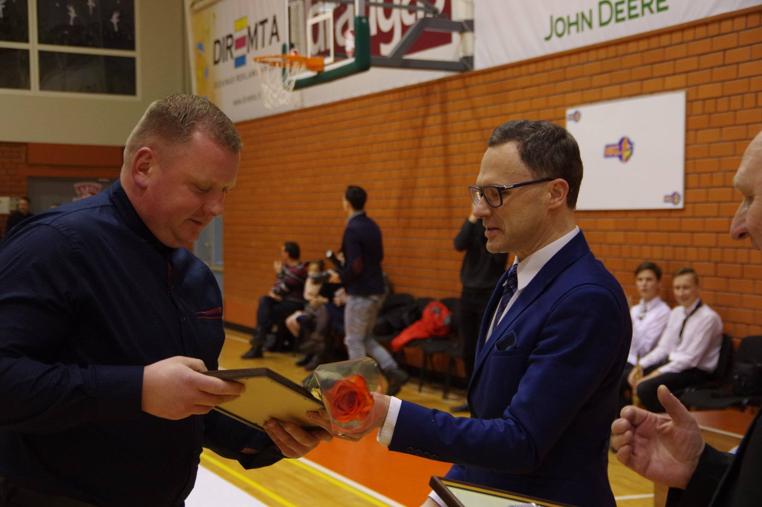
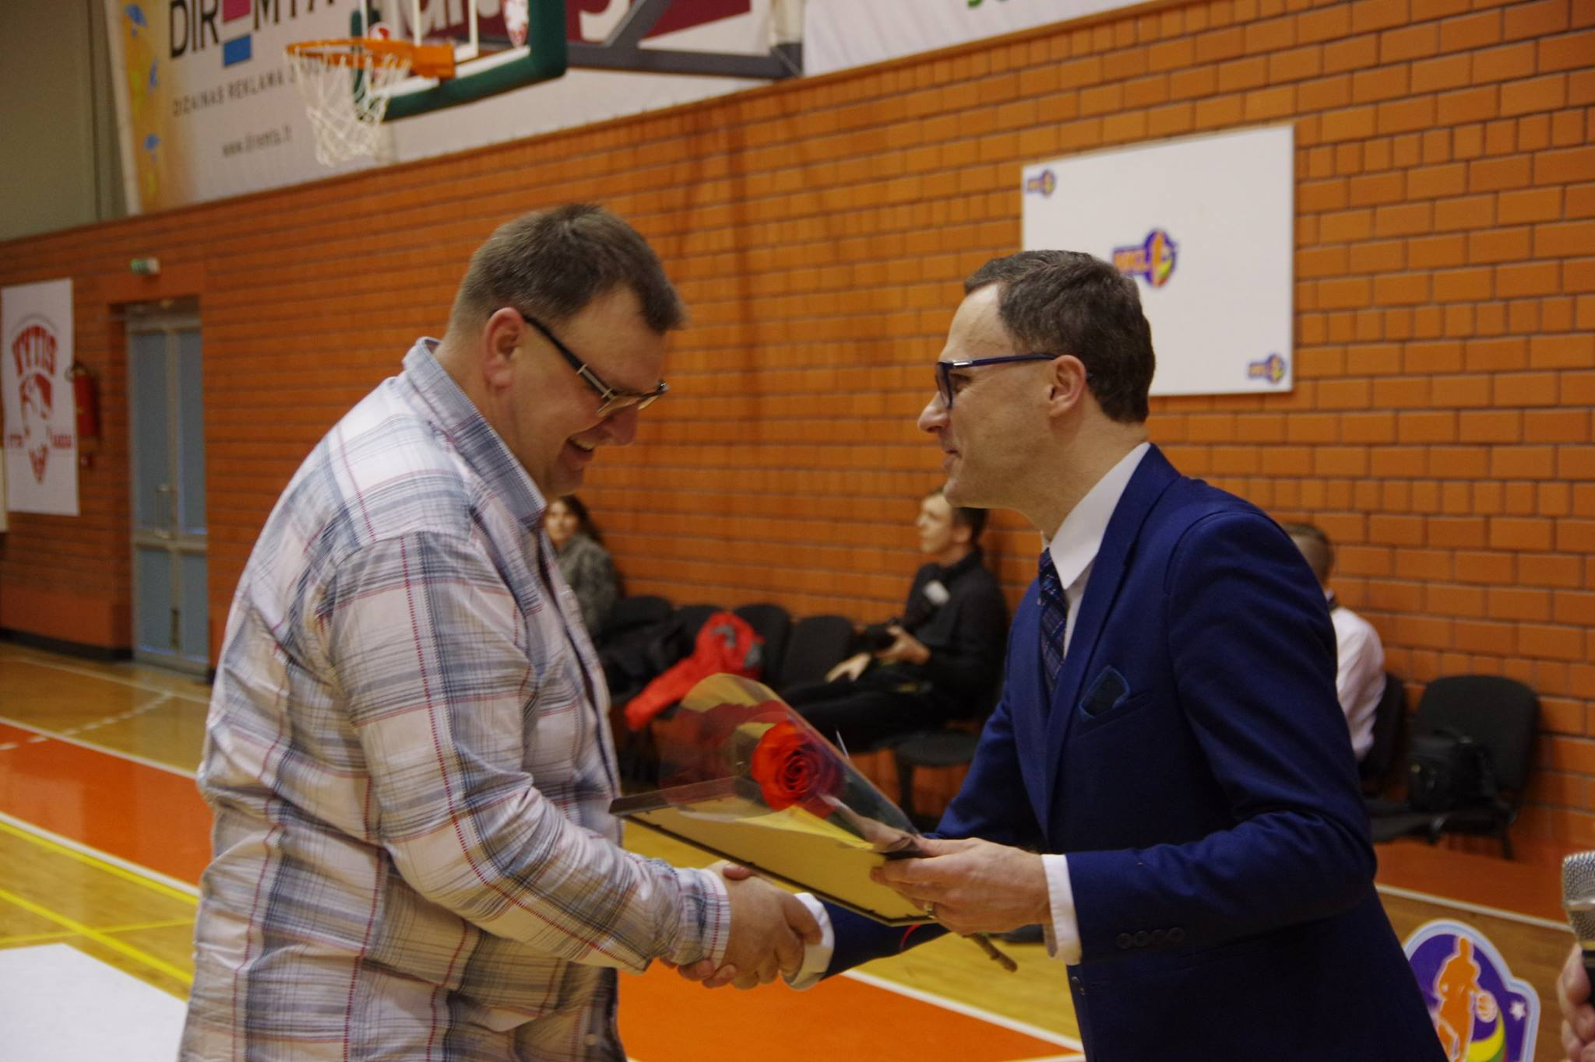
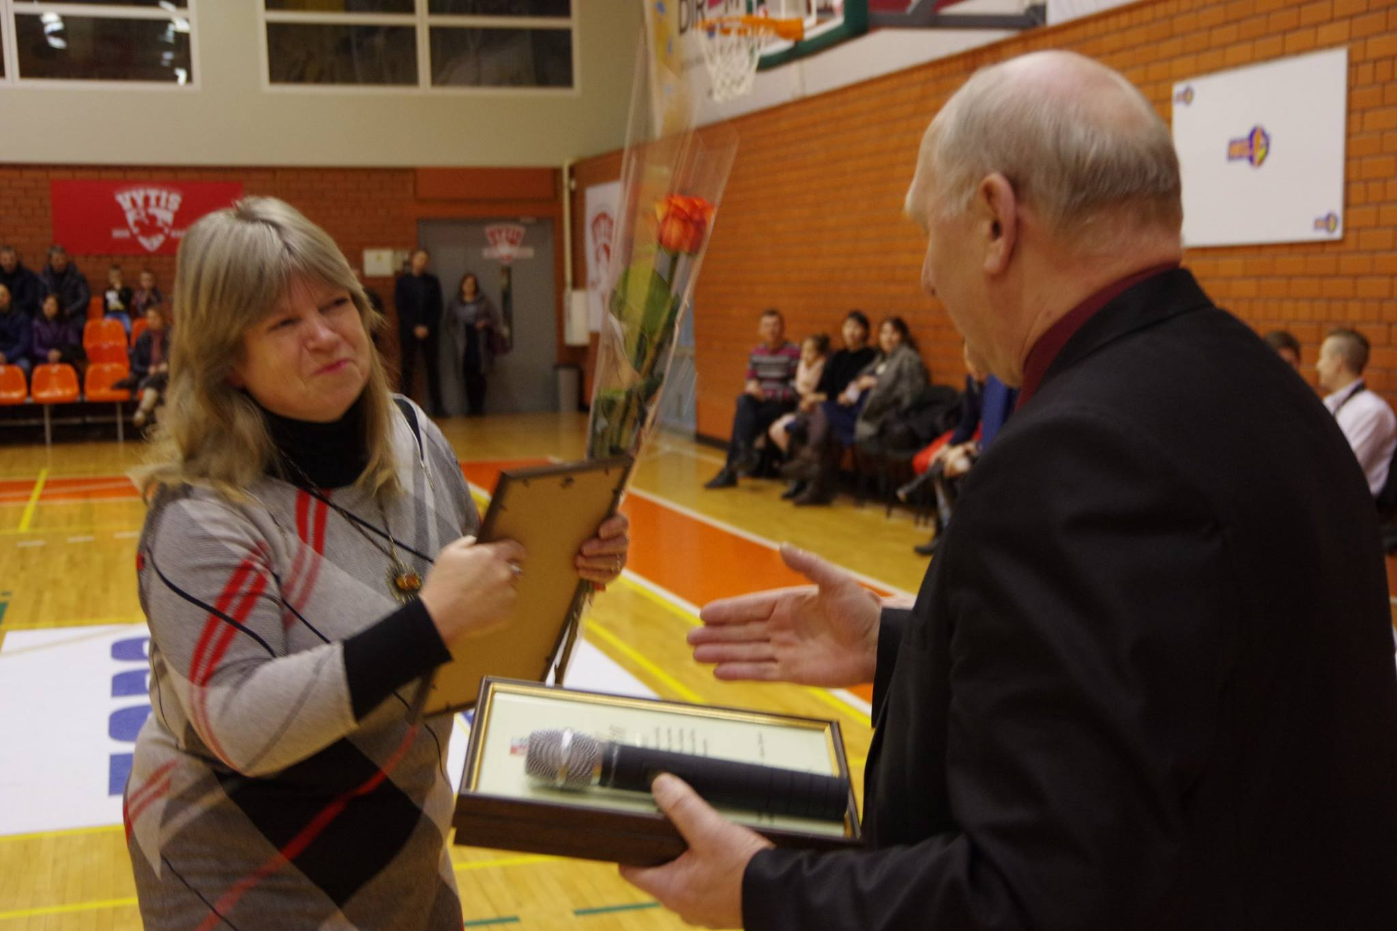
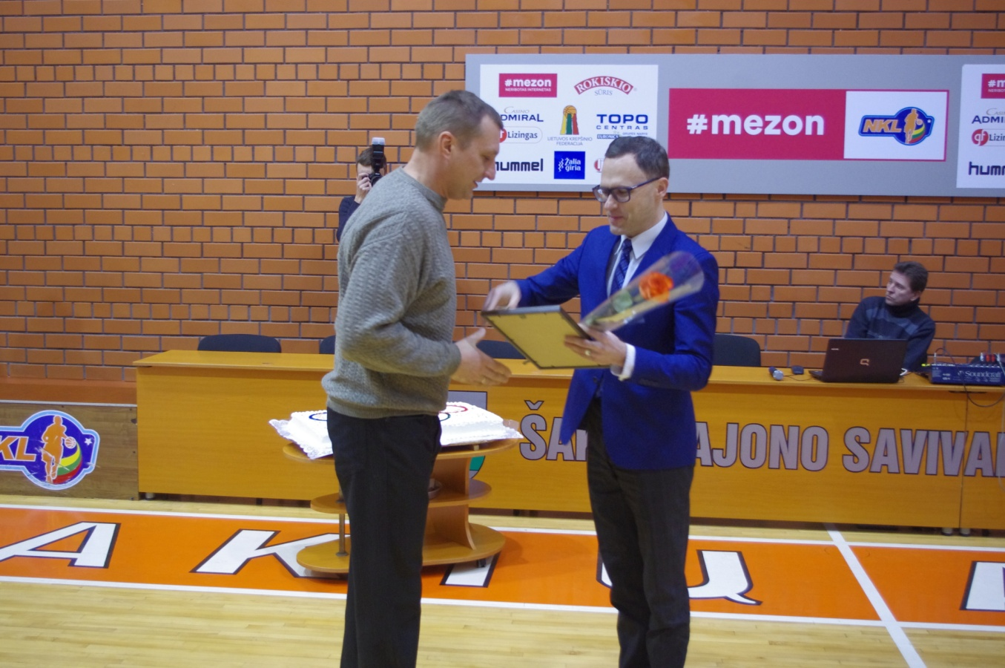
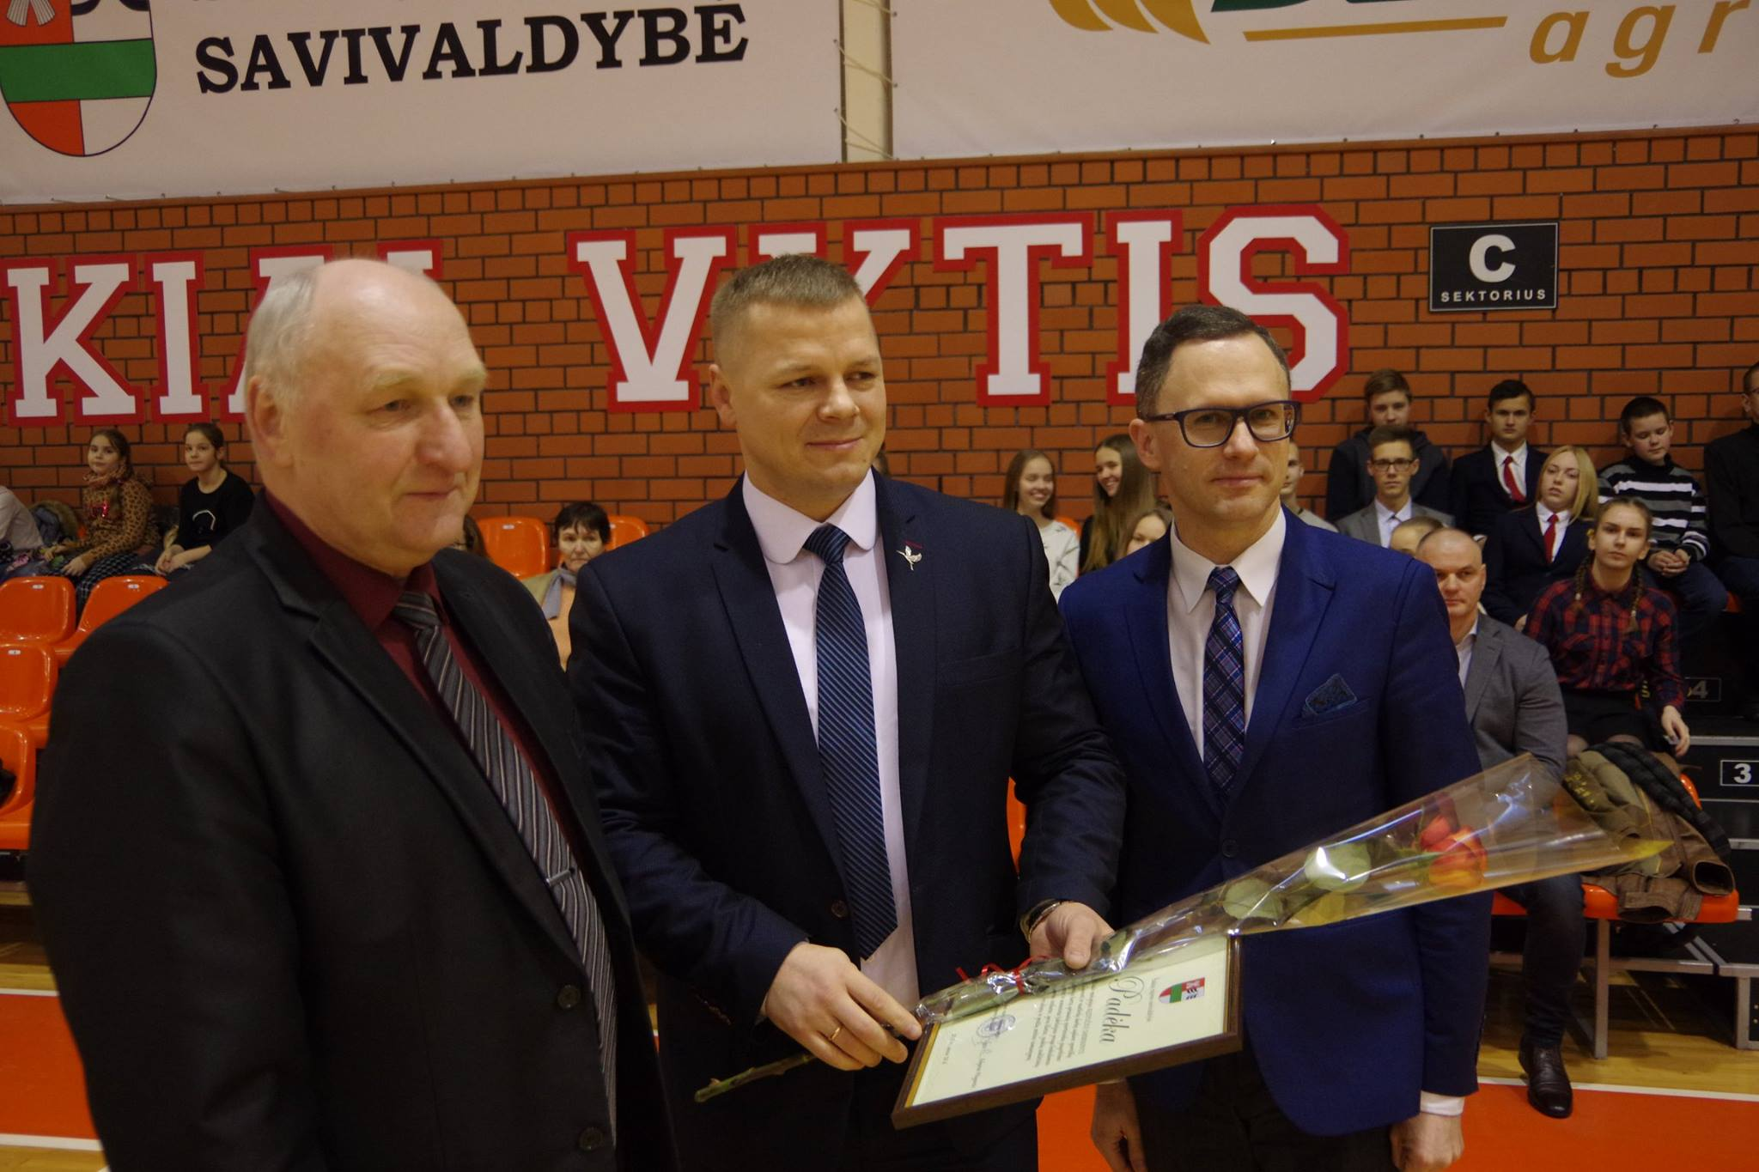

Šakių JKSC administracija dėkoja visiems sportininkams, treneriams, kūno kultūros mokytojams, mokyklų, gimnazijų, sporto klubų vadovams už jų pasiekimus, aktyvumą ir laimėjimus. Linki sėkmės ir nepamiršti, kad sportas, tai ne tik fizinė žmonių veikla, aktyvaus laisvalaikio praleidimas, įvairių įgūdžių lavinimas, bet ir puiki bendravimo, bendradarbiavimo ir socializacijos priemonė. Taip pat Šakių JKSC administracija nuoširdžiai dėkoja Šakių meno mokyklai ir šokių kolektyvui „Viva“ už pasirodymus ir sportininkų pagerbimą.
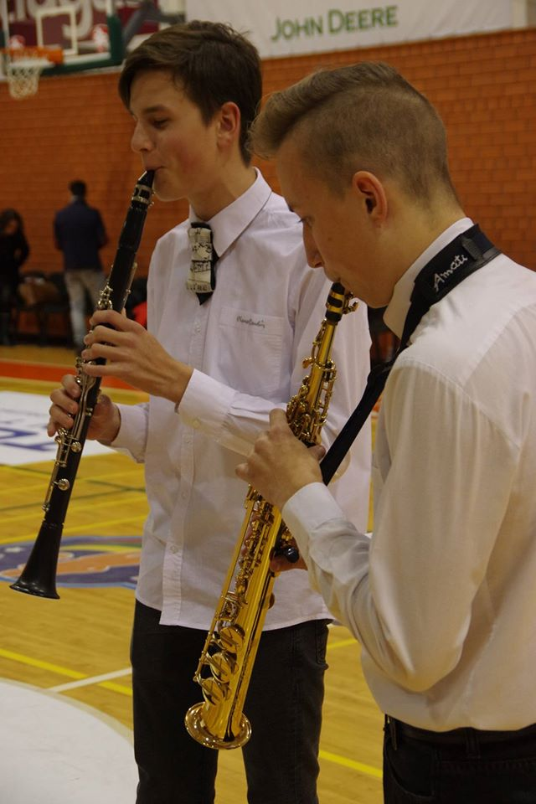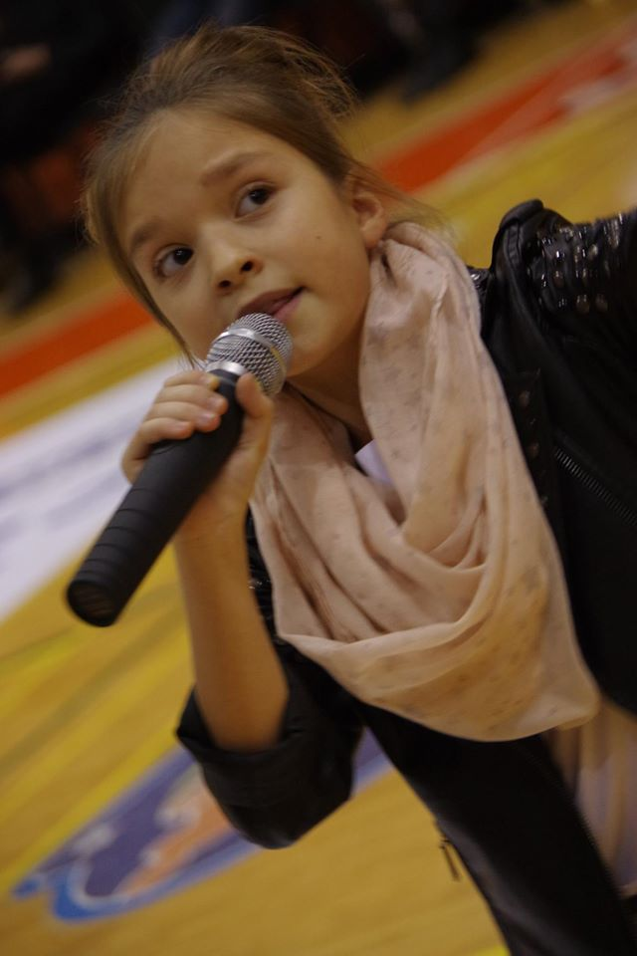
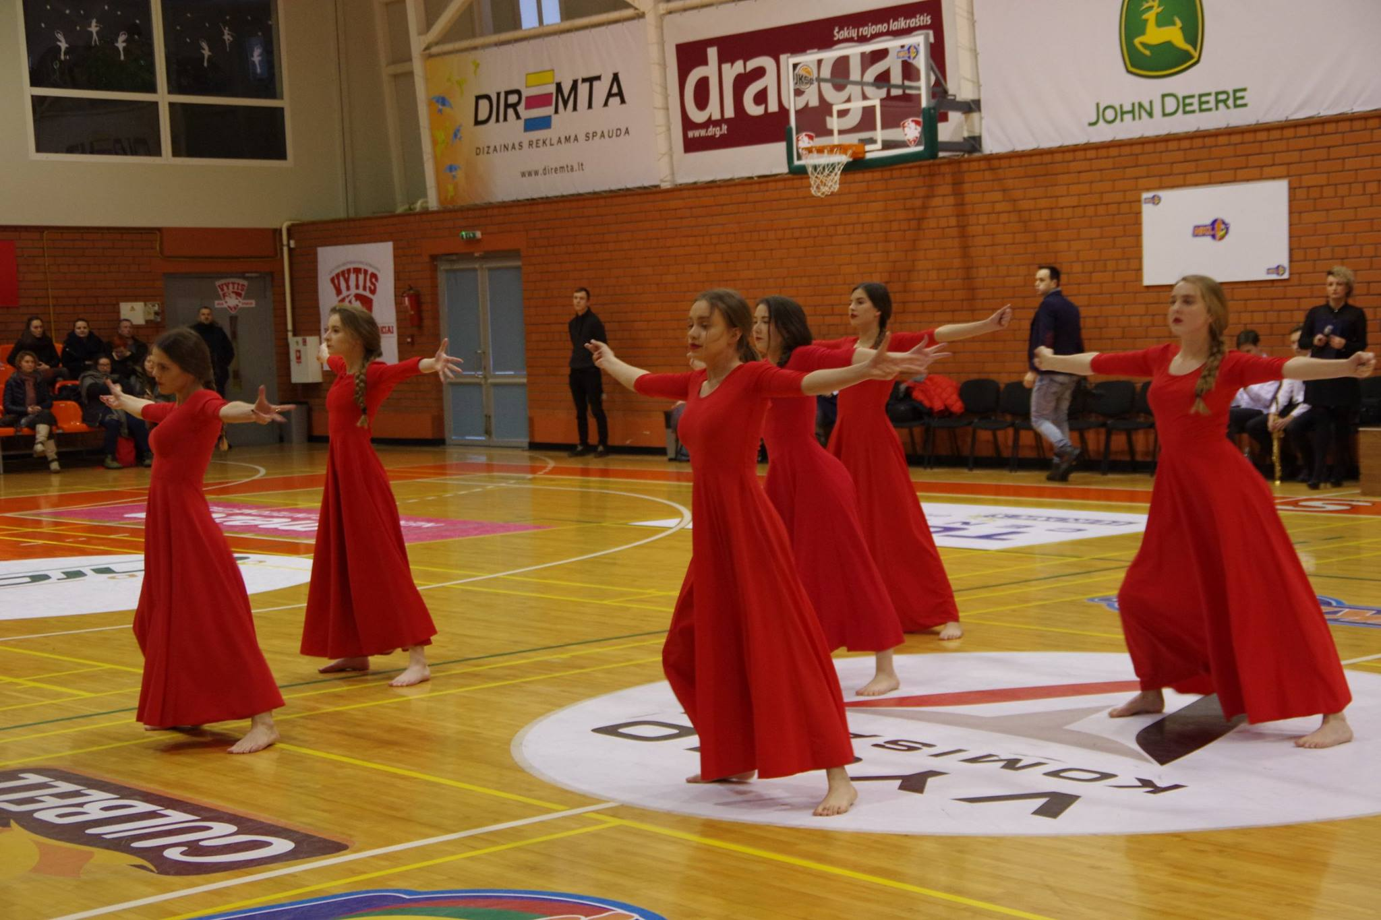

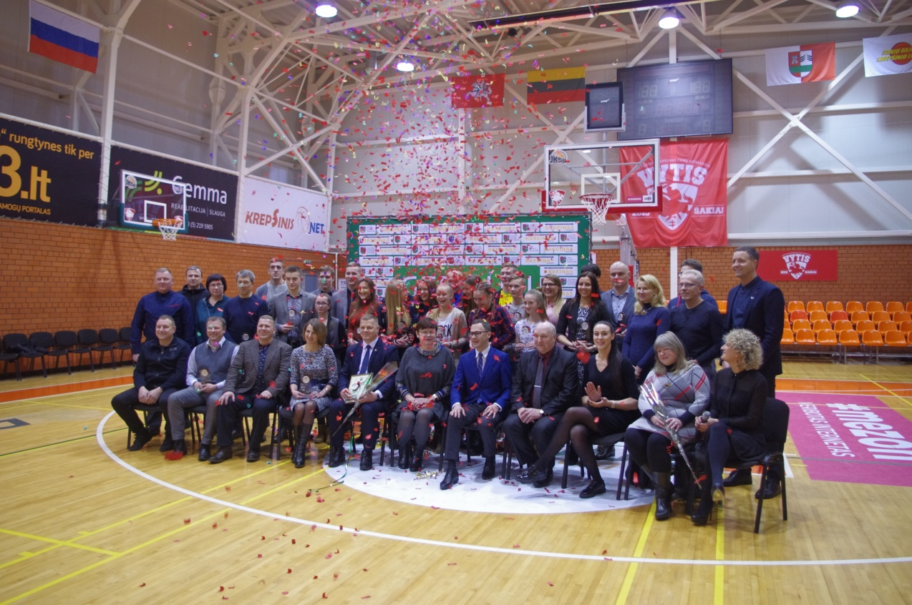
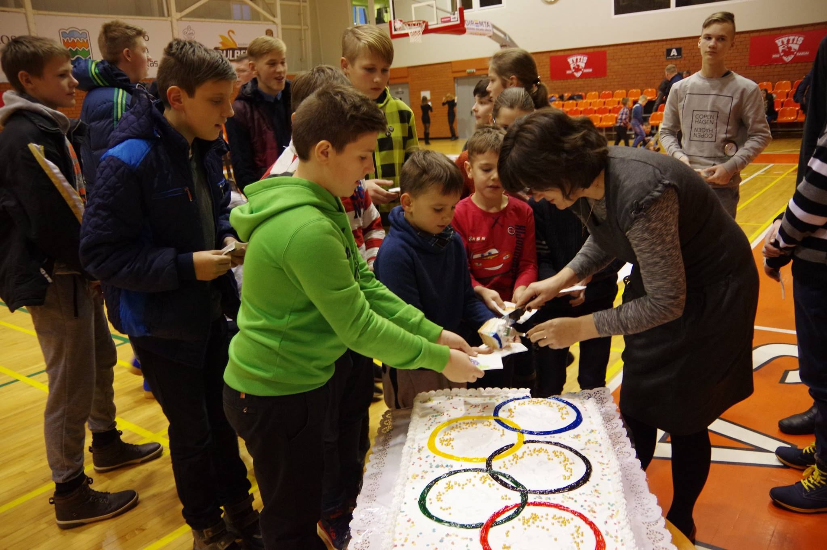

Šakių JKSC administracija

